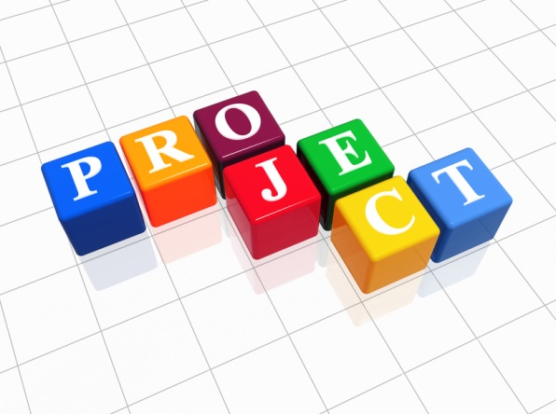
Мастер - класс
"ДК- Проект от А до Я"
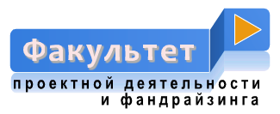
Модуль № 13 Практические задания по итогам курса
Уважаемый коллега!
Перед Вами последний, практический, модуль МК. Пора подводить итоги обучения!
1.Предлагаем Вам ответить на вопросы, составленные по материалам мастер – класса:
- Охарактеризуйте метод проектов, как метод обучения.
- Перечислите и опишите характерные особенности проекта.
- Опишите роль учителя в работе над созданием социально-значимого и социально-образовательного проекта.
- Назовите и охарактеризуйте классификацию проектов.
- Перечислите и охарактеризуйте этапы работы над проектом.
- Сформулируйте основные требования к составлению рабочего графика.
- Дайте определение понятию «смета проекта». Опишите различные способы составления сметы проекта. Ваше мнение - почему смета проекта является обязательным ресурсом при реализации проекта?
- Закончите фразу: Риски проекта – это… Опишите влияние рисков на ход и реализацию проекта.
- Чем отличается проект от программы?
- . Кто такие "партнёры " и "союзники" проекта? Для чего они нужны?
- .Чем отличается учебный проект от социально-значимого?

2. Проанализируйте результаты Вашей работы в рамках работы на МК.
Что нового ВЫ узнали в ходе обучения на мастер-классе:
Я узнал (а)….
Я научился (лась)….
Я овладел (а)…
Что, на Ваш взгляд, было лишним при изучении модулей, а чего не хватало?
Полученные знания я буду применять в …….
3.Представьте, пожалуйста, результаты своего обучения на ДК «От А до Я» наглядно (схема, слайдовая презентация и др.).

Примечание: По результатам мастер-класса «От А до Я» будет издан Сборник с методическими рекомендация по освоению проектной технологии в образовании, куда будет включена и Ваша работа по наглядности.

Благодарим всех участников мастер-класса за прохождение полного курса обучения!!!
Успехов Вам в применении проектной технологии в обучении и воспитании обучающихся Вашего ОУ.

